HRASTOVLJE – učni list

Pozorno poslušajte razlago in rešite spodnja vprašanja.

1. Kako se imenuje objekt na sliki?

[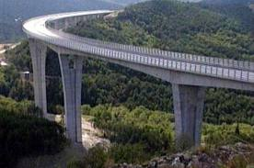](http://www.google.com/imgres?imgurl=http://image.24ur.com/media/images///600xX/Sep2004//6017975.jpg&imgrefurl=http://24ur.com/novice/slovenija/viadukt-na-crnem-kalu-odprt.html&usg=__aRllPLTIo7HXIo1CKnuzFhu2jiA=&h=397&w=600&sz=63&hl=sl&start=0&sig2=RVrB_1tDYch1r-ESSJLK4w&zoom=1&tbnid=arCCjKwURRIAOM:&tbnh=132&tbnw=175&ei=4pxRTZi4H8aDswa8xuDdBg&prev=/images%3Fq%3Dviadukt%2B%25C4%258Drni%2Bkal%26um%3D1%26hl%3Dsl%26sa%3DX%26rls%3Dcom.microsoft:sl:IE-SearchBox%26biw%3D1659%26bih%3D849%26tbs%3Disch:1&um=1&itbs=1&iact=hc&vpx=481&vpy=375&dur=12198&hovh=183&hovw=276&tx=107&ty=106&oei=4pxRTZi4H8aDswa8xuDdBg&esq=1&page=1&ndsp=40&ved=1t:429,r:18,s:0)

Viadukt so začeli graditi leta _________________, zgrajen pa je bil leta ________________.

Njegova dolžina je ____________________ metrov, višina pa _______________ metrov.

Viadukt prečka _______________________ dolino. Pomemben je predvsem zaradi tega, ker

povezuje preostalo Slovenijo z obalnim mestom - ____________________.

1. Kako se imenuje vas na sliki?

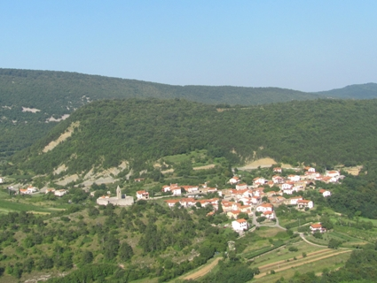

Za kateri tip naselja gre?__________________________________________________

Po katerem objektu je najbolj znana vas Hrastovlje?_____________________________

Pojasni izvor imena Hrastovlje?_____________________________________________

______________________________________________________________________

______________________________________________________________________

V katera dva primorska kraja migrira tukajšnje prebivalstvo?

______________________________________________________________________

Kako se danes spreminja videz naselja?______________________________________

_______________________________________________________________________

1. Skiciraj kraški rob in na skici označi kamnine.

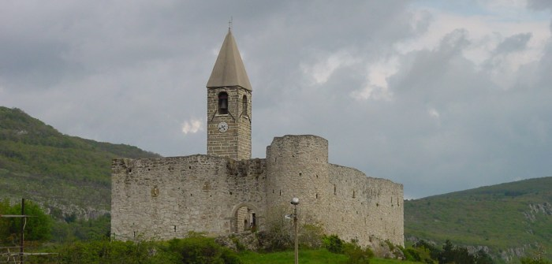

Kako se imenuje cerkev na sliki?___________________________________

V katerem stoletju je bila zgrajena?__________________________________

Kako se imenuje najbolj znamenita freska v cerkvi?____________________

Kdo je fresko naslikal?___________________________________________

Kakšno je sporočilo te freske?_____________________________________

_____________________________________________________________